# Phần HRM

## Quyền HRM

* User
  + Thay đổi mật khẩu. (Giống User)
  + Thay đổi thông tin cái nhân. (Giống User)
  + Đăng xuất. (Giống User)
* Application.
  + Đơn xin nghỉ phép. (Giống User)
  + Đơn xin nghỉ bù. (Giống User)
  + Đơn xin tăng ca. (Giống User)
* Human Resource Manager
  + Staffs ( Danh sách các nhân viên ), (Thêm nhân viên),(Thêm manager)
  + Applications (Danh sách các đơn xin)
  + Assignment (Gắn quyền cho nhân viên).
  + Date off(Danh sách ngày phép của nhân viên trong từng năm, Thêm mới…..)
* Báo cáo ( Hiển thị trên giao diện website).
  + Báo cáo nghỉ phép.
  + Báo cáo nghỉ bù và làm thêm giờ.

## Giao diện

1. Giao diện Assignment.

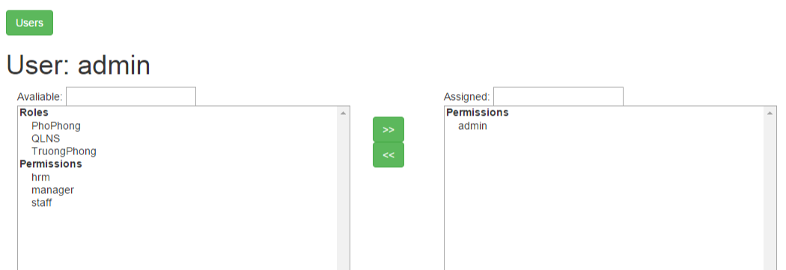

1. Giao diện báo cáo nghỉ phép. (từ ngày- đến ngày)

|  |  |  |  |  |  |  |  |  |  |  |
| --- | --- | --- | --- | --- | --- | --- | --- | --- | --- | --- |
| Full Name | Nghỉ phép (Tổng số giờ nghỉ) | Sick leave with documents | Sick leave without documents | Maternity leave | Unpaid leave | Wedding leave | Break contract | Bereavement leave (1 day) | Bereavement leave (3 days) | Other |
| Hoàng Ngọc Nam | 100 | 30 |  |  | 20 | 20 |  |  |  | 30 |
| Kiều Thị Nữ | 30 |  | 10 |  |  |  | 20 |  |  |  |
|  |  |  |  |  |  |  |  |  |  |  |

1. Giao diện báo cáo làm thêm giờ và nghỉ bù ( từ ngày –đến ngày)

|  |  |  |  |
| --- | --- | --- | --- |
| Full Name | Số giờ làm tăng ca | Số giờ nghỉ bù | Số giờ kết chuyển sang lương. |
| Hoàng Ngọc Nam | 100 | 70 | 30 |
| Kiều Thị Nữ | 50 | 20 | 30 |

**Các giao diện khác cơ bản giống phần Manager và có nâng cao hơn một vài chức năng cơ bản**